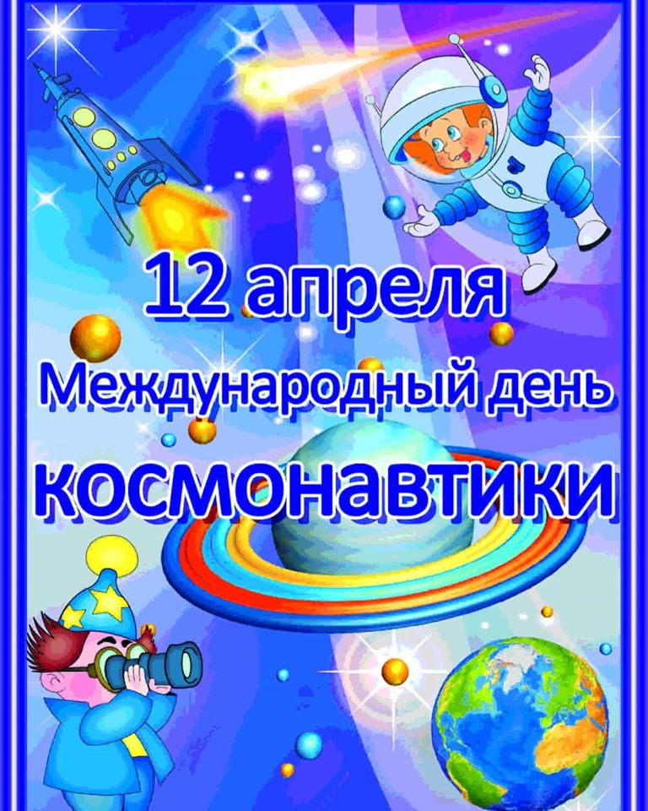

Это особенный праздник для нашей страны! Его отмечает весь мир!
Загадочный мир звездного неба и планет, с давних времен привлекал к себе внимание многих обычных людей и, конечно же, ученых. Но ближе и доступнее он стал для нас только с проникновением человека в космическое пространство.
Что вы знаете о космосе?
Космос – загадочный мир звезд и планет. С давних времен люди хотели побывать в космосе. И для этого ученые-конструкторы создали первый космический корабль Восток.
Знаете, кто первый отправился в космос?
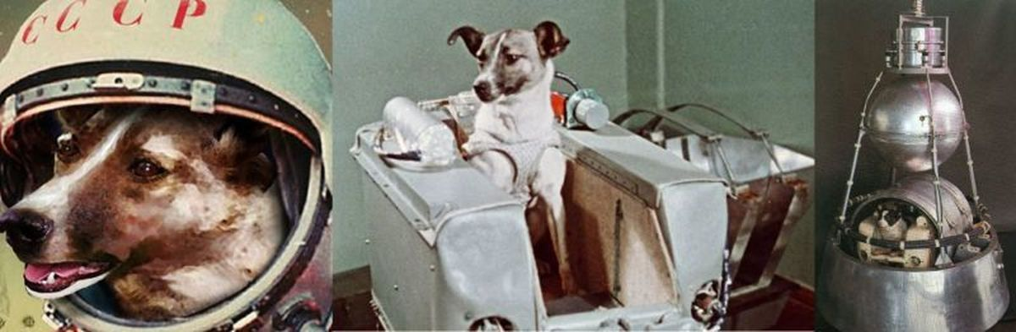

Первой в космос отправилась собака Лайка. А через 3 года покорять космос отправились собаки Белка и Стрелка.
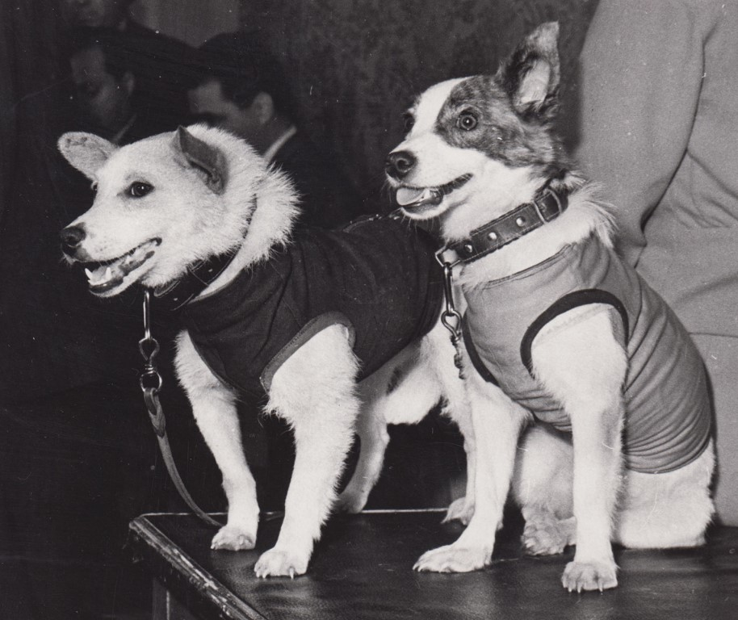
Они пробыли в космосе всего один день и удачно вернулись на землю.
А кто был первым космонавтом? (Юрий Гагарин)
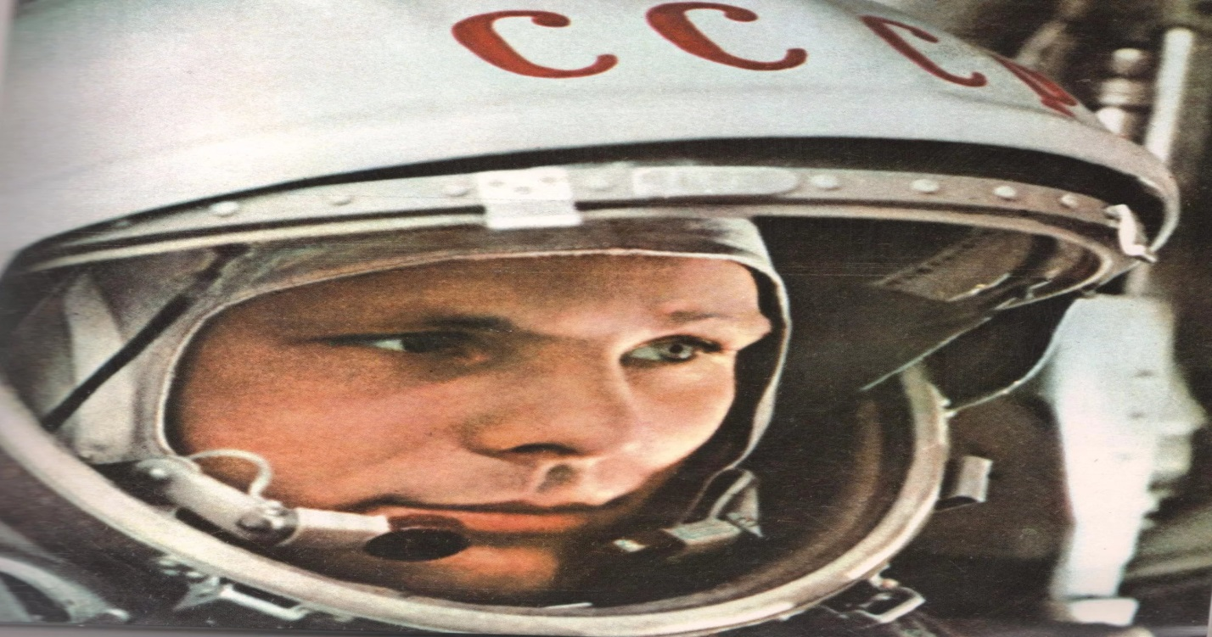12 апреля в 6:07 с космодрома Байконур стартовала ракета Восток с космонавтом Ю. А Гагариным на борту.
А вы хотите полететь в космос?
Сегодня я приглашаю вас в космическое путешествие к звездам и планетам. Какой транспорт нам нужен для этого путешествия?
Правильно, мы выбираем ракету! Но что бы отправится на ракете в космос, ее для начала нужно нарисовать!
Я вам предлагаю образец ракеты, но вы можете нарисовать и свою ракету.
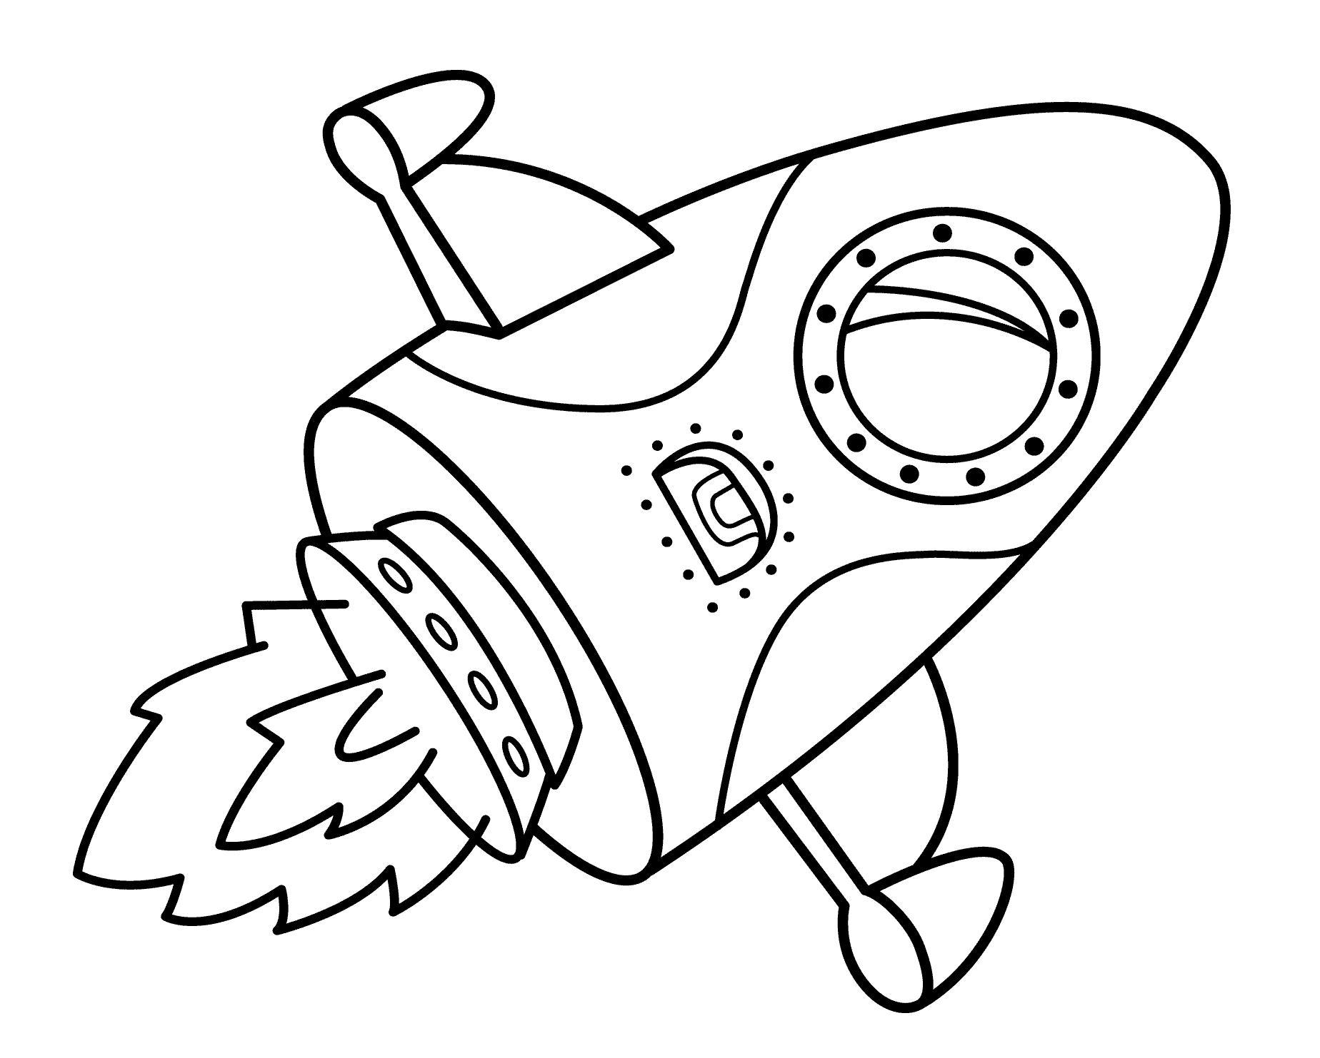
Ну что, ракета у нас готова. Теперь нужны космонавты.
Ребята, а какими должны быть космонавты?
Мы с вами отправляемся на Луну, но все не так просто. Нам предстоит решить еще много проблем и пройти много испытаний.
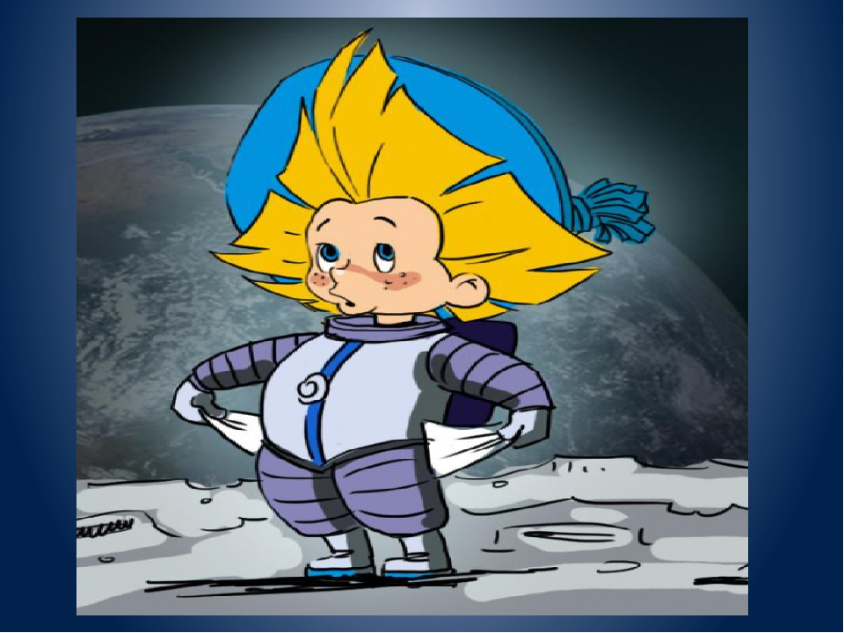

Здравствуйте, ребята! Узнали меня? Я попал в беду. Не послушался Знайку, сел в ракету, нажал на какую-то кнопку и вот лечу на Луну! А ведь я совсем ничего не знаю ни о Луне, ни о космических путешествиях! Я ведь просто поиграть хотел в ракете и всё! Поможете мне?

Ребята, как мы можем помочь Незнайке?
Давайте, посмотрим, какие рисунки и фотографии прислал нам Незнайка.
Для того, чтобы помочь Незнайке пополнить свои знания о Луне, мы поиграем в игру «Верно – неверно».
Вам нужно внимательно рассмотреть изображение, рассказать, что нарисовано, пояснить какие ошибки допустил Незнайка.
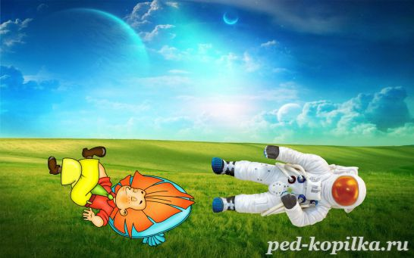
Незнайка разложил на траве скафандр и загорает на лужайке.
На Луне нет растений, нет воздуха, нечем дышать, нет защиты от влияния космоса. Поэтому нельзя снимать скафандр.
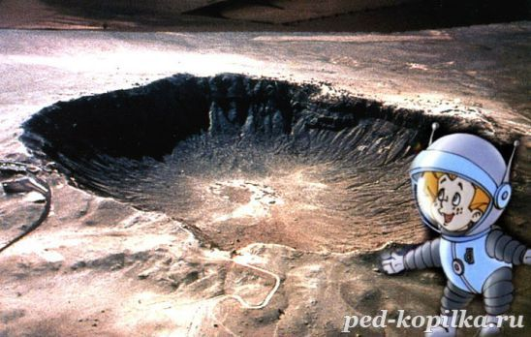
Незнайка в скафандре собирается перепрыгнуть огромный кратер. Луна меньше, чем Земля, поэтому нужно легко совершать прыжки с места на 1 м и далее. Но перепрыгнуть огромный кратер невозможно.
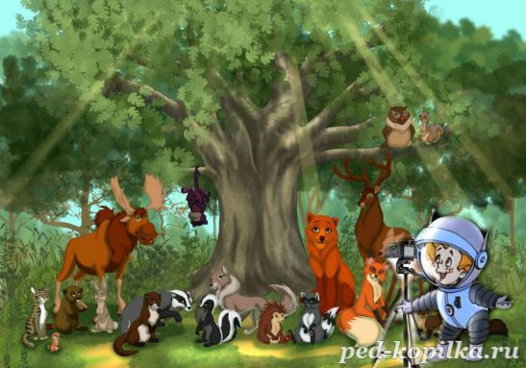
Незнайка в скафандре фотографирует животных.
На Луне нет животных, Луна необитаема.
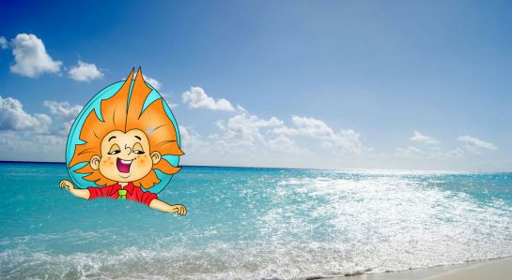
Незнайка купается в море.
На Луне морями называют следы от столкновений с метеоритами, в них нет воды.
Ребята, а вы видели звездное небо. Как много в нем загадок и тайн.
Предлагаем вам участие в игре «Звездные загадки»:
До Луны не может птица
Долететь и прилуниться,
Но зато умеет это
Делать быстрая…. (ракета)
У ракеты есть водитель,
Невесомости любитель.
По – английски «астронавт»
А по русски (космонавт)
Космонавт сидит в ракете,
Проклиная всё на свете,
Свет быстрее всех летает,
Километры не считает.
Дарит Солнце жизнь планетам,
Нам – тепло, хвосты (кометам)
Всё комета облетела,
Всё на небе осмотрела.
Видит, в космосе нора
Это чёрная (дыра)

В безоблачный ясный вечер небо над нашей головой усыпано множеством звезд. Они кажутся маленькими сверкающими точками, потому что находятся далеко от земли.
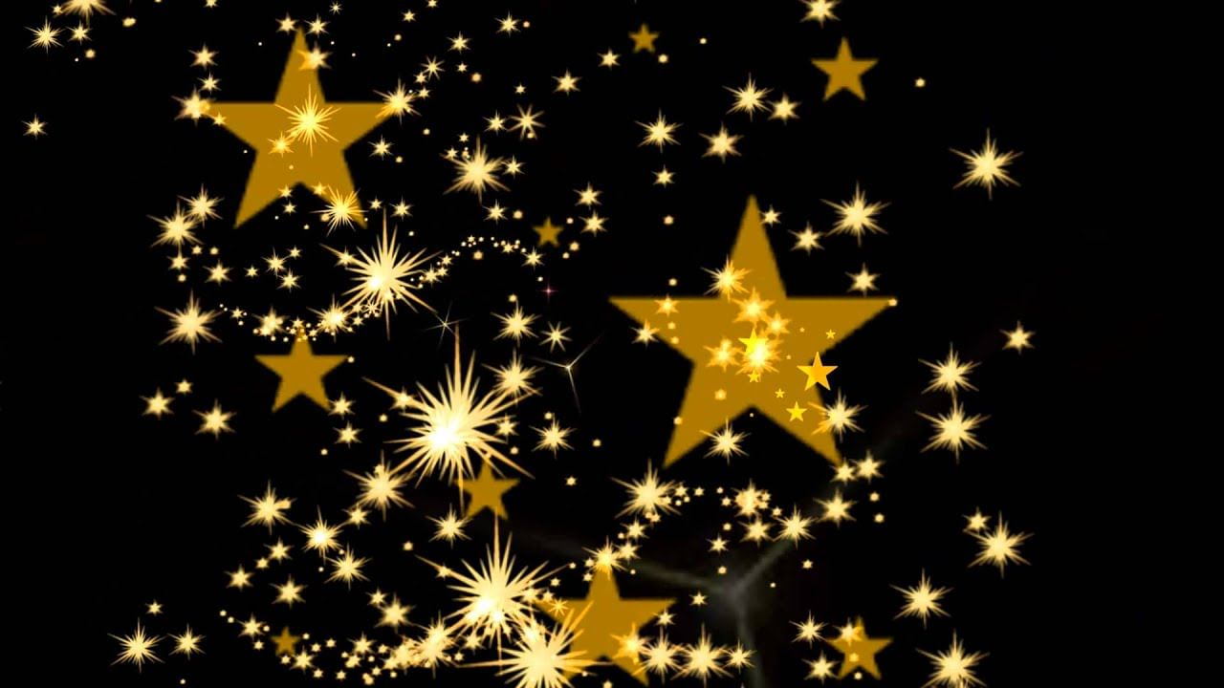
На самом деле звезды – огромные раскаленные газовые шары. Самые горячие из них голубого цвета.
Некоторые звезды – красноватые, они сравнительно холодные. Звезды отличаются друг от друга размерами: есть звезды гиганты и звезды карлики.

Я на небесах сижу, ножками болтаю. У меня пять лучиков, чтобы всем дарить всегда яркий свет ,ведь я звезда. Знайте, друзья, хоть их не счесть,
В небе для каждого звездочка есть.
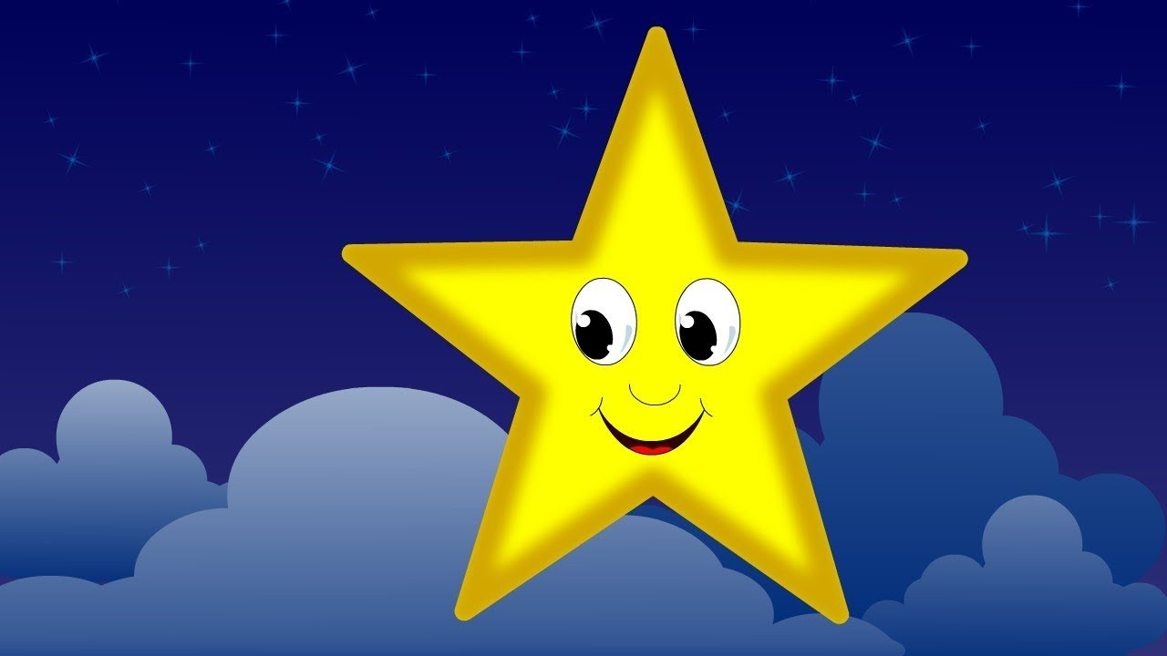
Лишь только вечер наступает,
Мы в небе появляемся,
Заводим звездный хоровод,
С подругами встречаемся.
Учились петь и танцевать
Мы у большой медведицы,
Она как ласковая мать,
Во всем на нас надеется.
Сегодня в небе тишина,
И млечный Путь – как улица.
В окошко тетушка Луна
На нас глядит, любуется.
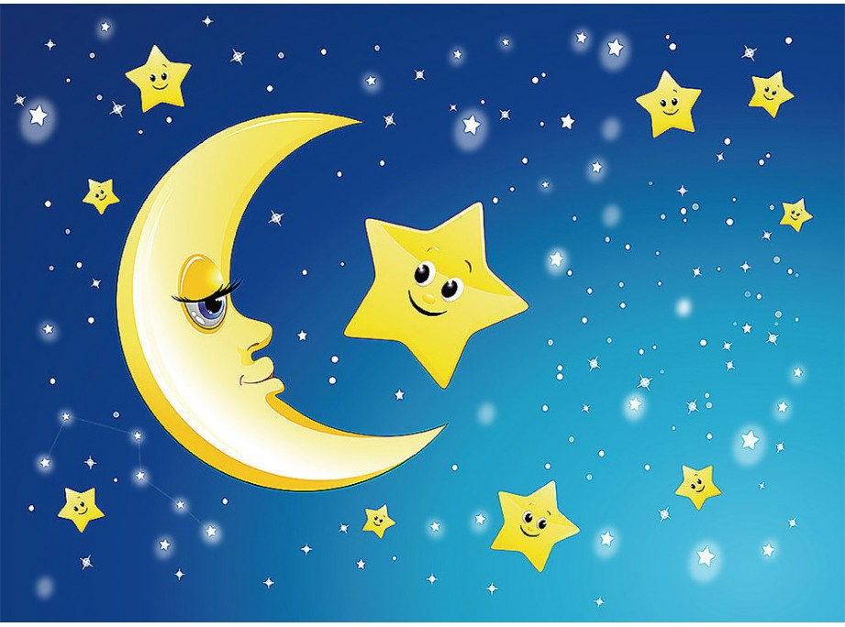

А вы знаете, ребята, что в центре Солнечной системы находится Солнце,вокруг которого по своим орбитам двигаются восемь планет: Меркурий, Венера, Земля, Марс, Юпитер, Сатурн, Уран, Нептун.
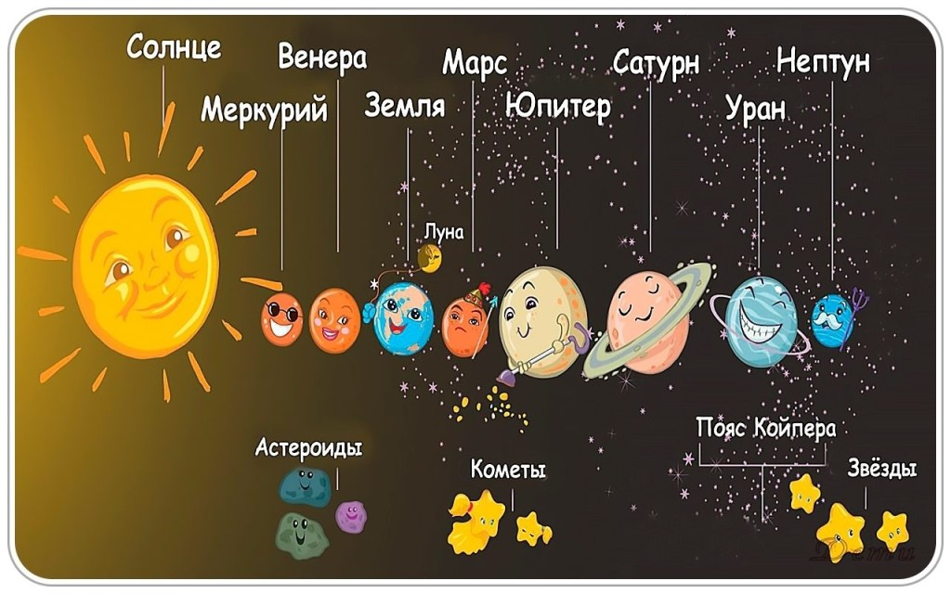
Для запоминания названий планет солнечной системы и их порядка предлагаем выучить считалочку:
По порядку все планеты
Назовёт любой из нас:
Раз — Меркурий,
Два — Венера,
Три — Земля,
Четыре — Марс.
Пять — Юпитер,
Шесть — Сатурн,
Семь — Уран,
За ним — Нептун.
Он восьмым идёт по счёту.
А за ним уже, потом,
И девятая планета
Под названием Плутон.
А. Хайт
Тем временем ракета Незнайки плавно опустилась на Землю.
О чем вы узнали, совершив путешествие в космос? Кого повстречали на своем пути?
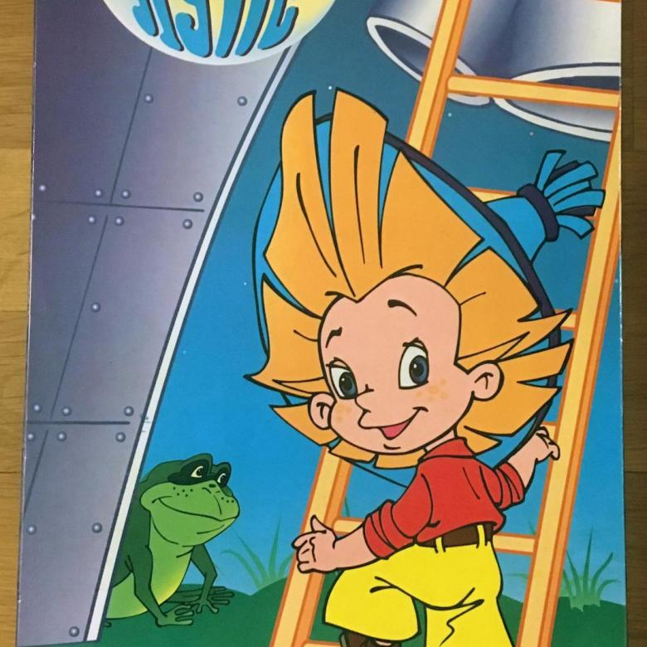

Спасибо вам ребята что помогли решить мои проблемы. Я больше никогда не буду без разрешения влезать в чужой транспорт и трогать незнакомые кнопки. Всего доброго. До свидания.
До новых космических путешествий!
Ребята, расскажите всем своим близким, что вы знаете про космос.
И, конечно же, поздравьте свою семью с праздником, с Днем космонавтики.

